Nội Dung Đề Tài

**Tên đề tài:** **Xây Dựng Video Game Đề Tài Giáo Dục**

**Mô tả ban đầu:**

Game có hai chế độ chơi – **Story** và **Minigames**:

* **Story** là chế độ cốt truyện cho phép người chơi vượt qua các màn chơi thông qua việc giải các câu đố (quiz), trong vài trường hợp các màn chơi sẽ tồn tại các **minigames mang tính giáo dục** và yêu cầu người chơi phải giải đố để vượt qua màn chơi.
* **Minigames** là chế độ bổ sung bên ngoài cho phép người chơi có thể chơi lại các **minigames đã chơi trong chế độ Story**. Các câu đố trong chế độ **Minigames** sẽ được thiết lập ngẫu nhiên và không trùng lập với những gì người chơi đã chơi trong chế độ **Story**. Các minigames sẽ gồm có: trò chơi ghép hình trượt (slide puzzle), ghép hình bị cắt (zigsaw puzzle), cờ caro và câu hỏi tiếng Anh (English quiz)

Chế độ Story của game sẽ thuộc thể loại Trò Chơi Câu Đố (Quiz Game), diễn họa bằng đồ họa 2D và sẽ được phát triển trên Unity Engine bằng ngôn ngữ C#.

**Quy tắc chơi:**

Đối với chế độ **Story:** Để qua màn người chơi sẽ phải trả lời đúng số câu đố trắc nghiệm và các minigame hệ thống đề ra. Với câu đố trắc nghiệmsẽ có hai dạng:

* Dạng thứ nhất là dạng câu đố cố định, câu đố sẽ không thay đổi khi người chơi tương tác lại với đối tượng đặt ra câu hỏi và ở dạng này sẽ không tính điểm qua màn.
* Dạng thứ hai là câu đố ngẫu nhiên, dạng câu đố này yêu cầu người chơi phải đạt đủ số điểm để có thể qua màn và điểm sẽ được tính thông qua số câu trả lời đúng. Trường hợp không đủ điểm ở dạng thứ hai, người chơi sẽ được yêu cầu chơi lại với bộ câu hỏi được sắp xếp ngẫu nhiên.
* Với các minigames, với mọi kịch bản sẽ có cố định một dạng minigame và giống như dạng thứ hai của câu đố, người chơi sẽ phải thành công giải quyết được minigame mới có thể được phép vượt màn.

Đối với chế độ **Minigames:** Đây là chế độ giải trí, không đòi hỏi việc người chơi giải quyết được hay không, người chơi có thể thay đổi các minigames tùy ý và có quyền chuyển sang minigame khác khi vẫn chưa hoàn thành minigame hiện tại. Ban đầu, các minigames sẽ bị khóa, không thể chơi được cho đến khi minigame đó được chơi lần đầu tiên trong chế độ **Story**.

Sau khi người chơi hoàn thành chế độ **Story**, sẽ mở ra chế độ **Story+** cho phép người chơi tiếp tục chơi lại chế độ **Story** với sự khác biệt nằm ở các câu đối thoại và các câu đố trắc nghiệm phức tạp hơn.

**Vận hành cốt truyện:**

Trong chế độ **Story**, chế độ có liên quan đến cốt truyện và mạch game chính. Người chơi có thể trải nghiệm cốt truyện thông qua việc đọc và chọn các đoạn hội thoại dựa vào lựa chọn cá nhân của người chơi.

**Đối tượng đề tài:**

Đối tượng video game nhắm đến là các bạn nhỏ thuộc khoảng độ tuổi từ 6 đến 15. Lý do cho khoảng độ tuổi này là do bộ câu hỏi sẽ thuộc lưỡng kiến thức căn bản, dễ tư duy và độ khó thuộc ngưỡng vừa phải cho độ tuổi đề ra.

**Mô tả bối cảnh:**

* Người chơi sẽ điều khiển một cậu bé trên hành trình một ngày đi học và trở về nhà. Trong hành trình đó cậu bé sẽ trải qua nhiều thử thách khác nhau trên đường và để vượt qua cậu bé phải trả lời những câu đố trắc nghiệm tư duy thông qua việc chọn 1 trong 4 câu trả lời hiển thị trên màn hình và giải các minigames.

Figure 1 - Minh Họa Cho Câu Đố Trắc Nghiệm Tư Duy

* Các kịch bản mà cậu bé sẽ vượt qua bao gồm:
  + **Kịch bản 1:** Trước Khi Vào Lớp– Chế Độ Dễ
    - Kịch bản này xoay quanh 2 bối cảnh chính là trong nhà, trước cổng trường và khuôn viên trường. Người chơi sẽ tương tác được với 3 đối tượng NPCs (non-player character: nhân vật không phải người chơi) thông qua đối thoại.
    - Trong kịch bản này, cậu bé sẽ giải đáp 8 câu hỏi trắc nghiệm và 1 minigame cờ caro.
    - 8 câu hỏi trắc nghiệm sẽ bao gồm: 3 câu hỏi cố định và 5 câu hỏi ngẫu nhiên.
    - Chủ đề của câu hỏi sẽ liên quan đến các vật dụng trong nhà và ngoài trời với độ phức tạp của câu hỏi ở mức thấp
    - Để vượt màn người chơi cần phải trả lời đúng ít nhất 3 câu hỏi ngẫu nhiên và hoàn thành minigame.
  + **Kịch bản 2:** Những Bài Học Trong Trường – Chế Độ Trung Bình
    - Trong kịch bản này, cậu bé sẽ giải đáp 12 câu hỏi trắc nghiệm và 1 minigames lắp ghép tranh từ những mảnh bị cắt (jigsaw puzzle)
    - 10 câu hỏi trắc nghiệm sẽ bao gồm: 3 câu hỏi cố định và 9 câu hỏi ngẫu nhiên
    - Chủ đề của câu hỏi sẽ liên quan đến lịch sử, địa lý và khoa học với độ phức tạp của câu hỏi ở mức trung bình
    - Để vượt màn người chơi cần phải trả lời đúng ít nhất 7 câu hỏi ngẫu nhiên và hoàn thành các minigames
  + **Kịch bản 3:** Từ Trường Về Nhà – Chế Độ Khó
    - Trong kịch bản này, cậu bé sẽ giải đáp 8 câu hỏi trắc nghiệm và 1 minigame lắp ghép tranh bằng cách trượt các mảnh ghép (slide puzzle)
    - Cả 8 câu hỏi trắc nghiệm sẽ hoàn toàn là ngẫu nhiên
    - Chủ đề của câu hỏi sẽ liên quan đến thành thị và giao thông với độ phức tạp của câu hỏi ở mức cao
    - Để vượt qua màn người chơi cần phải trả lời đúng ít nhất 6 câu hỏi ngẫu nhiên và hoàn thành minigame
  + **Kịch bản 4:** Ôn Tập Tại Nhà – Chế Độ Khó
    - Trong kịch bản này, cậu bé sẽ giải đáp 12 câu hỏi trắc nghiệm và 2 minigames bao gồm: cờ caro (tic tac toe) và câu đố tiếng Anh
    - Toàn bộ 12 câu hỏi trắc nghiệm hoàn toàn là ngẫu nhiên
    - Chủ đề của câu hỏi sẽ liên quan đến tất cả câu hỏi của bộ câu hỏi dễ lẫn khó
    - Để vượt qua màn người chơi cần phải trả lời đúng toàn bộ 12 câu hỏi ngẫu nhiên và hoàn thành các minigames
  + **Kịch bản Mở:** 
    - Kịch bản này sẽ lặp lại từ kịch bản 1 đến 4, các bối cảnh, kết cấu câu đố và quy tắc qua màn đều tương tự, không hề thay đổi. Điểm khác biệt rõ nhất, nằm ở cốt truyện, nội dung câu hỏi trắc nghiệm và hình ảnh minh họa trong một vài câu đố

**Bộ câu hỏi:**

Bộ câu hỏi trong game được chia ra 3 mức độ khó: thấp – trung bình – cao và sẽ được soạn thảo trên Excel sau đó lưu trữ lại trên định dạng file .csv, các files sau đó sẽ được nhúng vào dự án Unity và cuối cùng sẽ được phân tách và chuyển đổi các dữ liệu câu hỏi và đáp án vào trong game thông qua một chức năng tự lập trình.

**Quy Tắc Điểm Thưởng Phạt:**

Người chơi khởi đầu có tổng cộng 3 điểm **Khai Sáng**, điểm này có chức năng hỗ trợ người chơi giải đáp toàn bộ đối với các minigames và hé lộ đáp án cho nữa câu hỏi trắc nghiệm tính theo số lượng điểm thấp nhất để qua màn (ví dụ nếu điểm câu đố yêu cầu để qua màn là 6 thì điểm **Khai Sáng** sẽ giúp người chơi giải quyết 3/6 câu hỏi). **Khai sáng** sẽ tăng lên hoặc giảm xuống tùy thuộc vào việc thành công hay thất bại trong những việc:

* +1 điểm **Khai sáng** khi người chơi trả lời đúng hết tất cả các câu đố trắc nghiệm ngẫu nhiên trong một **Kịch Bản**.
* +1 điểm **Khai sáng** khi người chơi hoàn thành một minigame bất kỳ trong chế độ **Story**
* -1 điểm **Khai sáng** khi số câu trả lời đúng cho câu đố trắc nghiệm ngẫu nhiên của người chơi không đủ để qua màn
* -1 điểm **Khai sáng** khi người chơi thất bại khi chơi minigames. Điều kiện thất bại bao gồm:
  + Caro: Thua NPC 3 lần trong một **Kịch Bản**
  + Slide, Jigsaw Puzzle: Không giải được đúng thời gian quy định
  + Câu Đố Tiếng Anh: Tương tự như điều kiện thất bại của câu đố trắc nghiệm ngẫu nhiên
* -1 điểm **Khai sáng** khi người chơi quyết định không chơi minigame trong một **Kịch Bản**.

#Lưu ý: Đối với các minigame được hoàn thành thông qua việc sử dụng điểm **Khai Sáng** sẽ **Không thể** nhận được điểm **Khai sáng**. Đối với các câu đố trắc nghiệm ngẫu nhiên, nếu đã dùng điểm **Khai sáng** để giải một nữa thì vẫn có thể nhận được điểm **Khai sáng** khi trả lời đúng tất cả các câu đố.

Trường hợp khi người chơi không còn điểm **Khai sáng** nào trong một **Kịch Bản** sẽ được tính là game over (thất bại trong việc hoàn thành game) và phải chơi lại **Kịch Bản** đó từ đầu thông qua checkpoint đã được lưu từ trước đó.

**Các chức năng:**

* **Gameplay:**
  + Điều khiển nhân vật
  + Tương tác NPCs
  + Chọn các đoạn hội thoại
  + Chọn câu trả lời
  + Chơi các minigames
  + Chơi lại màn chơi
* **Hệ Thống:**
  + Điều chỉnh âm lượng
  + Điều chỉnh khung hình

**Tính năng chi tiết:**

* Tính năng của các chức năng sẽ được biểu diễn dựa trên các vùng tương tác như sơ đồ Use Case Tổng Quan sau:

* **Gameplay:**
  + Cơ cấu tính năng của cách chức năng liên quan đến gameplay sẽ nằm ở giao diện trò chơi của ứng dụng dựa trên sơ đồ Use Case khi người chơi ấn nút Play như sau:

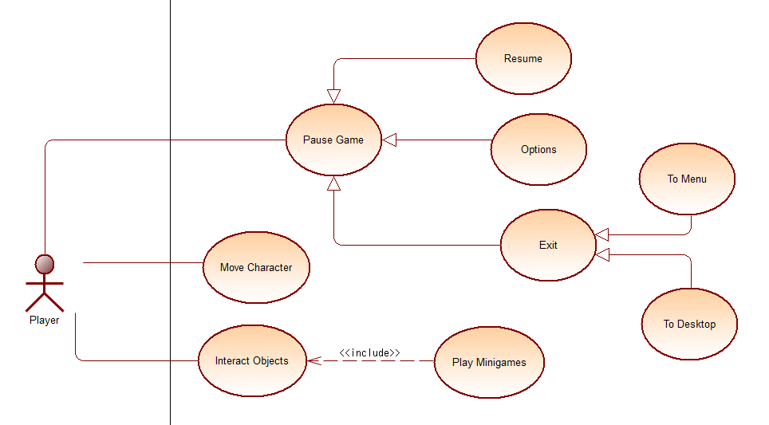

* + Trong giao diện trò chơi người chơi có thể:
    - Di chuyển nhân vật
    - Tương tác đồ vật
      * Trong tương tác đồ vật sẽ có tương tác với các trò chơi phụ (minigames)
    - Tạm dừng trò chơi
  + Lưu đồ thuật toán của điều khiển nhân vật:

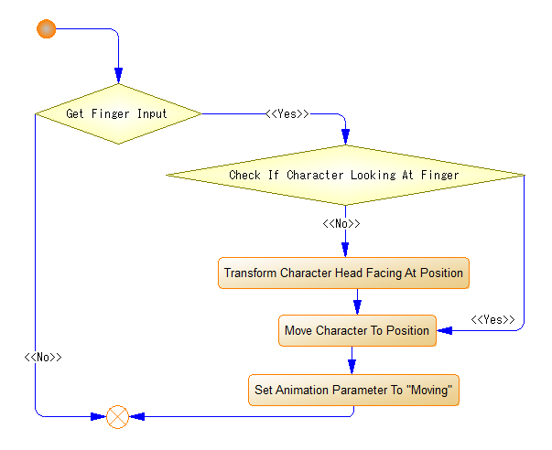

* + Lưu đồ thuật toán của tương tác vật phẩm:

* **Hệ thống:**
  + Đối với hệ thống, các tính năng được chia ra theo các sơ đồ Use Case sau:
    - Menu Tùy Chỉnh:

* + - Trong Menu Tùy Chỉnh người chơi có thể:
      * Điều chỉnh âm lượng
        + Trong phần âm lượng có thể phát triển thêm điều chỉnh chi tiết âm lượng như hiệu ứng âm thanh, nhạc nền,.v.v..
      * Điều chỉnh độ sáng
      * Chọn ngôn ngữ: Có thể chọn Tiếng Anh hoặc tiếng Việt
      * Trở về giao diện Menu
    - Menu Tạm Dừng trong quá trình chơi game

* + - Trong Menu Tạm Dừng người chơi có thể:
      * Quay lại giao diện trò chơi để tiếp tục chơi
      * Lưu tiến trình chơi
      * Tải lại tiến trình chơi
      * Vào Menu Tùy Chỉnh
      * Thoát
        + Thoát ra Menu Chính
        + Đóng ứng dụng
    - Giao diện quản lý kho lưu trữ tiến trình chơi

* + - Giao diện này sẽ tồn tại đồng thời ở Menu Chính và Menu Tạm Dừng trong quá trình chơi, trong giao diện này người chơi có thể:
      * Tải lại tiến trình chơi
      * Xóa tiến trình chơi

**Phần Đồ Họa:**